ひろしま平和研究・教育機関ネットワーク ミニフォーラム参加申込書

～次のいずれかの方法により，期限までにお申し込みください。～
申込期限 | 平成２９年１２月２１日（木） 【定員５０名（申込順）】
ＦＡＸ | 下の太枠内に必要事項を記入のうえ，082-228-1614へ送信してください。
郵送 | 〒730-8511 広島市中区基町10-52  広島県 地域政策局 平和推進プロジェクト・チーム  「ひろしま平和研究・教育機関ネットワーク ミニフォーラム」担当  下の太枠内に必要事項を記入のうえ，郵送ください。
Ｅメール | メールアドレス：chiheiwa@pref.hiroshima.lg.jp まで  下の太枠内の必要事項を記載のうえ，件名を「研究教育ﾈｯﾄﾜｰｸ」として送信してください。
※申込みは必ずしもこの用紙による必要はありません。下記の必要情報を任意の様式にご記入いただき
上記いずれかの方法でお申込みいただくこともできます。

ふ り が な
お名前
職業等 | □会社員 □公務員 □教職員（□高校 □大学） □自営業  □高校生（高校名： ）  □大学生（大学名： ）  □その他（ ）  ※該当するものにチェックを付けてください。
電 話 番 号
メールアドレス
※受講票は発行しませんので，申し込みをされた方は，当日直接会場にお越しください。
※個人情報の保護に関する法律及び広島県個人情報保護条例に基づき，ご記入いただいた個人情報は
この事業の目的にのみ使用し，それ以外の目的で使用したり，外部に提供したりすることはありません。

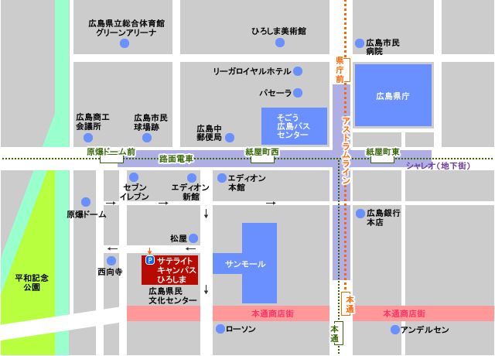
駐車場について
サテライトキャンパスひろしま（広島県民文化センター）の地下駐車場（有料）をご利用いただけます。ただし，収容台数制限がありますので，お越の際は，電車・バス等の公共交通機関のご利用をお勧めします。
広島県情報プラザへのアクセス
○市内電車：広島電鉄宇品線(1・3・7号線）
「広電本社前」電停から徒歩７分
○市内バス：広島バス宇品線（21-2号線）
「広島県情報プラザ前」下車すぐ
広島電鉄バス（12号線）
「御幸橋バス停」から徒歩９分
○地下駐車場あり（有料）

